Отчёт по практической работе № 3 студента _Каршибаева__Жахонгира__ группы ИСП-208_

Тема: “ Создание таблиц в MS SQL Server ”

Цель: Приобретение навыков практической работы с таблицами в среде MS SQL Server

Выполнение работы

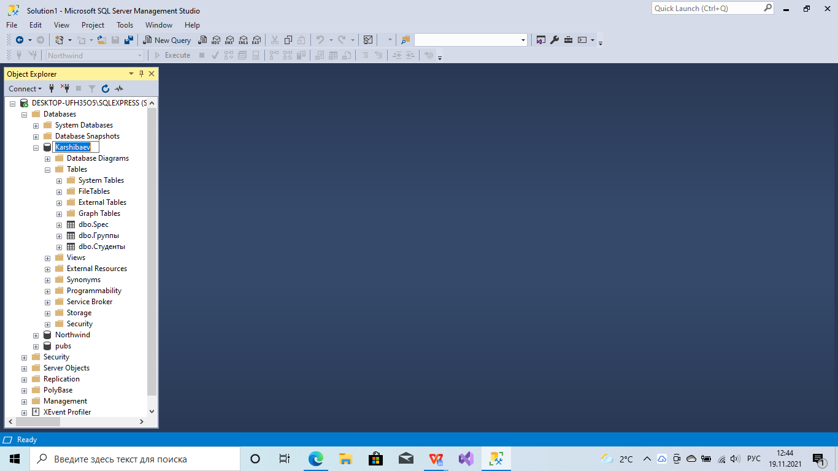

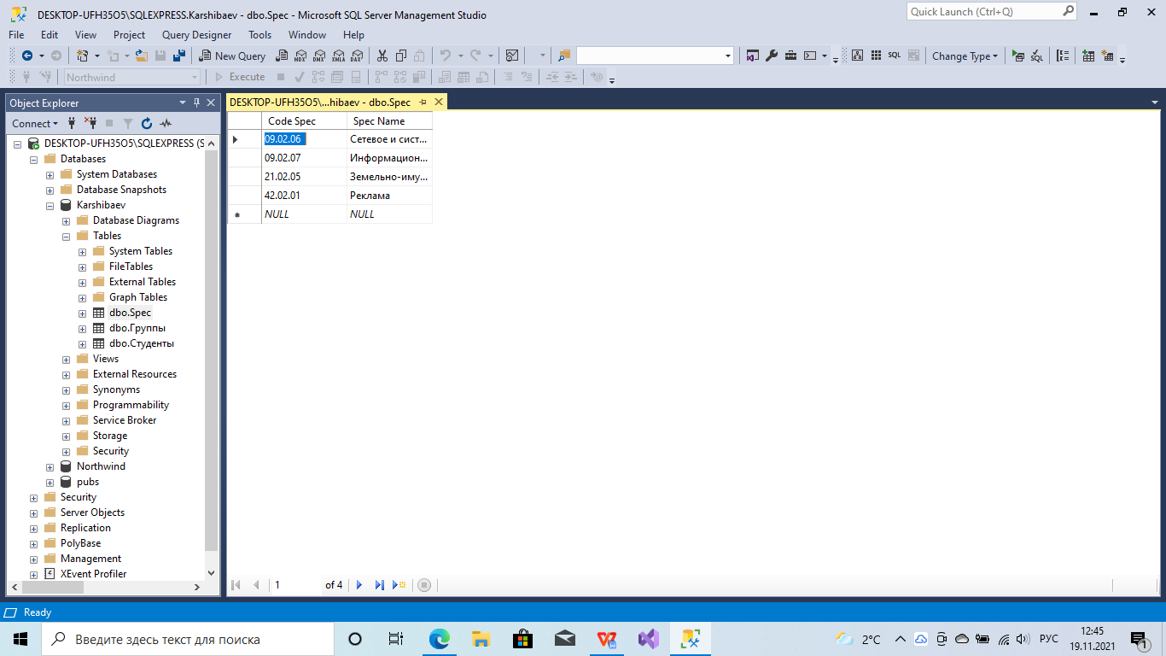

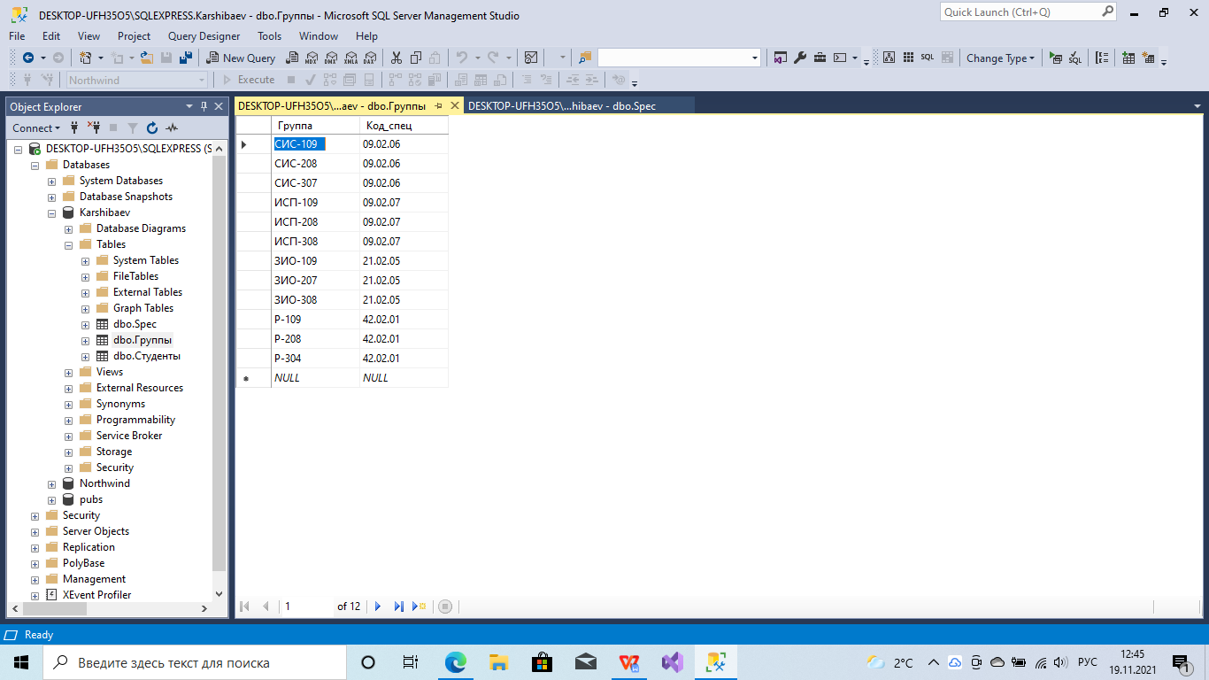

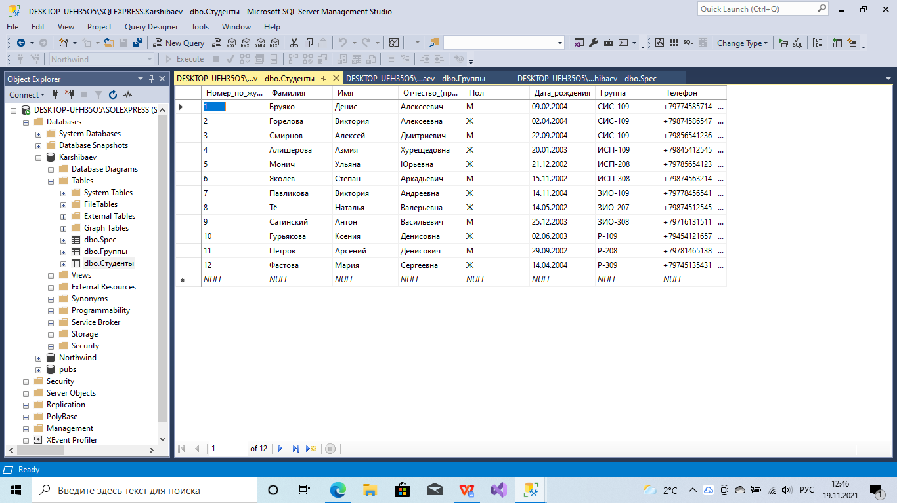

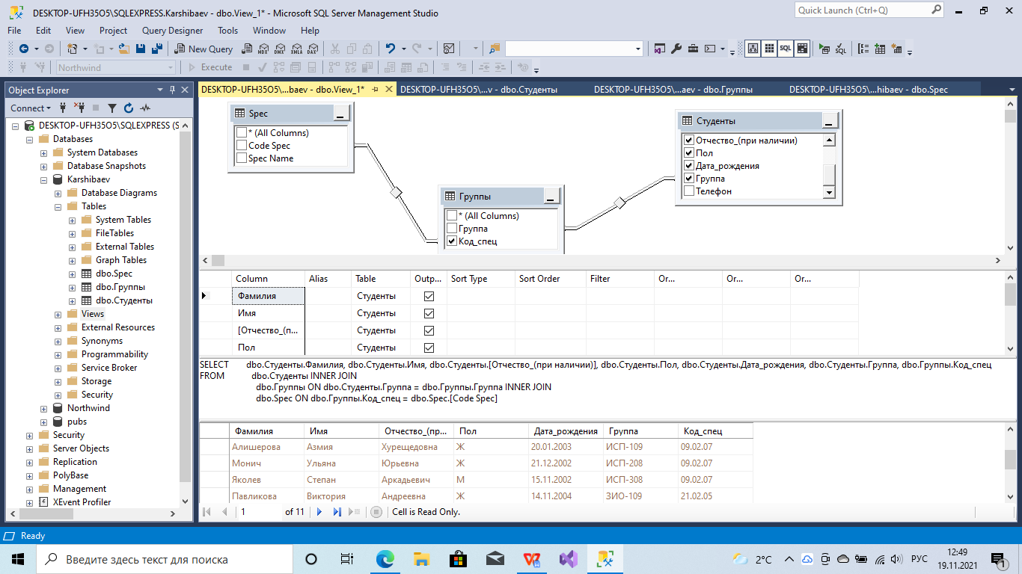

Контрольные вопросы

1. Дать определение базы данных, СУБД.

База данных - поименованная совокупность данных, отражающая состояние объектов и их отношений в рассматриваемой предметной области

СУБД - комплекс программ для работы с базами данных

2. Что такое поле, запись, первичный ключ.

Поле - столбец

Запись - ячейка в таблице

Первичный ключ - минимальный набор данных по которому можно однократно выбрать запись

3. Какие операции над таблицами вы выполняли и какие вам известны.

Соединение, пересечение, выборка, объединение

4. Опишите основные объекты структуры базы данных SQL-сервера

Таблицы, ключи, процедуры

Вывод: в данной практической работе я научился создавать таблицы. Научился вводить, корректировать, удалять записи. Сортировать данные в таблицах. Делать представления и связывать таблицы.